C:\Users\cht\AppData\Local\Microsoft\Windows\Temporary Internet Files\Content.Word\Logo_NT_Eng.tif

|  |  |
| --- | --- |
| **Course name/ Code** | **Hållbar utveckling för civilingenjörer, TE501G** |
| **Name of examination component/examination code** | **Teoretisk del, 0100** |
| Date | 2018-01-05 |
| Time | 8:15 – 12:15 |

|  |  |
| --- | --- |
| Authorised aids |  |
| Instructions | Läs igenom samtliga frågor noga.  Påbörja varje ny fråga på ett nytt blad.  Skriv enbart på en sida av varje blad.  Skriv kurskoden på varje svarsblad.  Skriv läsbart. |
| Important to remember |  |
| Lecturer/-s in charge (tel. no if applicable) | Mattias Bäckström, 019 30 39 65 eller 0727 21 57 02 |
| Maximum score | 40 |
| Grade (ECTS if applicable) | För att erhålla betyg 3 krävs 20 poäng, för betyg 4 krävs 26 poäng och för betyg 5 krävs 32 poäng. |
| Examination results | Resultatet kommer att läggas upp på Studentforum inom 15 arbetsdagar efter tentamen. |
| Other |  |

Lycka till!

Frågor

**Fråga 1 (totalt 7 p)**

I begreppet hållbarhet brukar man inkludera tre olika aspekter. Vilka är dessa tre aspekter? (1,5 p)

Socialt, ekonomiskt och ekologiskt

Beskriv kortfattat vad de tre olika aspekterna innebär och hur de hänger ihop med varandra. (3 p)

Hur kan de olika aspekterna mätas och utvärderas? (1,5 p)

Utveckla och motivera ditt svar väl.

**Fråga 2 (totalt 3 p)**



Vissa undersökningar visar på att det faktiskt är mindre skadligt för miljön att dricka kaffe från så kallade kapselmaskiner än att brygga sitt kaffe själv. Detta trots att kapslarna är tillverkade av aluminium. Hur kan detta komma sig? (3 p)

Utveckla och motivera ditt svar väl.

Produktionen av kaffe har stor miljöpåverkan. Att brygga för mycket kaffe kan vara värre än att producera aluminiumförpackningen.

**Fråga 3 (totalt 7 p)**

Den förstärkta klimatförändringen beror till största delen på utsläpp av två gaser till atmosfären. Vilka är dessa två gaser? (2 p)

Koldioxid och metan

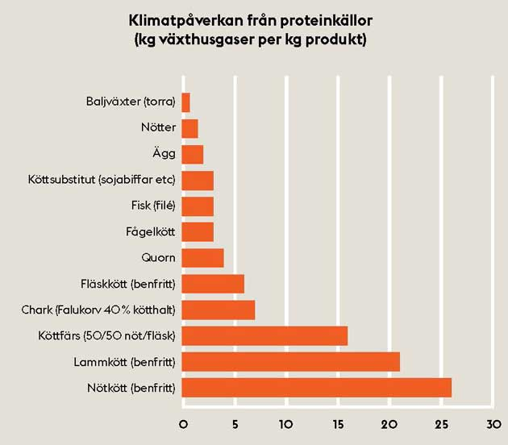

För privatpersoner brukar det sägas att de tre största orsakerna till klimatförändringarna är bilen, bostaden och biffen. Detta är företeelser som sker i vardagen. Ange några saker du som privatperson skulle kunna göra för att minska utsläppen inom dessa tre områden. Vilka styrmedel tycker du att staten skulle kunna gå in med för att reducera utsläppen inom dessa områden? (3 p)

Köra mindre bil; kollektivtrafik; cykel; biobränslen

Öka isoleringen; byta uppvärmningssystem; bo mindre; sänka innertemperaturen

Äta mindre nötkött; öka andelen vegetariskt protein

Styrmedel kan vara olika skatter på fossila bränslen och kött eller exempelvis fri kollektivtrafik. Bidrag för att byta uppvärmningssytem etc

Hur många vegetariska dagar skulle du behöva ta under året för att kompensera för julresan till Thailand? Anta att Thailandsresan ger upphov till ett utsläpp av 2 500 kg växthusgaser och att du äter 0,2 kg kött varje dag. (2 p)

Ca 500 dagar

Utveckla och motivera dina svar väl.

**Fråga 4 (totalt 5 p)**

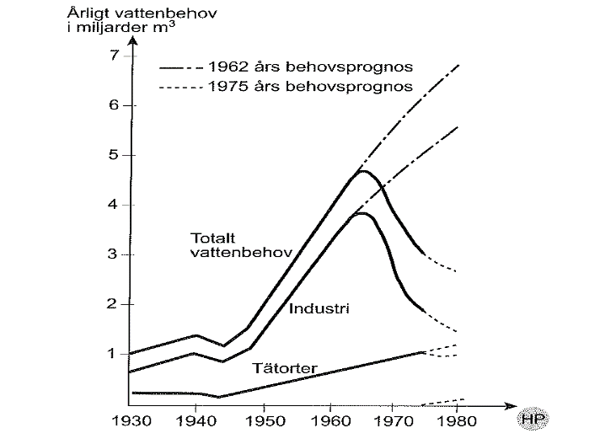

Figuren ovan visar på vad som kan hända med en förbrukning av någon resurs eller ekosystemtjänst (i detta fall vatten) när man plötsligt börjar ta betalt för något som tidigare har upplevts som kostnadsfritt.

Finns det något annat som vi förbrukar eller nyttjar i stora mängder och som skapar problem i vår omgivning? Ge något exempel på något som idag upplevs vara kostnadsfritt, där det skulle vara bra om det fanns en kostnad. Hur skulle ett pris kunna införas och vem skulle erhålla ersättningen? (5 p)

Utveckla och motivera dina svar väl.

Användandet av vatten (inte kommunalt vatten) för exempelvis bevattning. Utsläpp av olika miljöpåverkande ämnen till luft och vatten. Beskattning av exempelvis användandet eller för utsläpp. Handel med utsläppsrätter. Erhållna medel skulle kunna användas till att genomföra ytterligare miljöförbättrande åtgärder antingen genom bidrag för ökad användning av ex solpaneler eller till bidrag för forskning inom området.

**Fråga 5 (totalt 4 p)**

Under 1960-talet påbörjades det som kom att kallas ”*den gröna revolutionen*”. ”*Den gröna revolutionen*” gjorde så att matproduktionen kunde ökas betydligt i världen genom ökad mekanisering och ökad användning av konstgödning. Vilken grundläggande insatsvara var en förutsättning för denna utveckling? (1 p)

Vilka miljöproblem har den ”*gröna revolutionen*” fört med sig? Beskriv dem kortfattat! (3 p)

Utveckla och motivera dina svar väl.

Fossila bränslen eller fosfor.

Ökade utsläpp av lustgas, koldioxid; ökad grad av övergödning etc

**Fråga 6 (totalt 8 p)**

Diesel som fordonsbränsle har fått mycket kritik de senaste åren. Istället kommer andra alternativa fordonsbränslen fram.

Beskriv vilka för- och nackdelar det finns med att använda olika biodrivmedel inom transportsektorn. Beskriv både ur den miljömässiga såväl som ur den sociala aspekten! (4 p)

Biodrivmedel ger inte upphov till lika mycket utsläpp av klimatpåverkande gaser. Dock kan konkurrens med odling av mat bli ett upplevt eller reellt problem.

Beskriv vilka för- och nackdelar det finns med att använda el- eller hybridsystem inom transportsektorn. Beskriv både ur den miljömässiga såväl som ur den sociala aspekten! (4 p)

Ger lägre utsläpp under användandet men kan ge upphov till utsläpp under tillverkningen (både vid brytning av mineraler och vid tillverkning av batterierna)

Utveckla och motivera dina svar väl.

**Fråga 7 (totalt 6 p)**

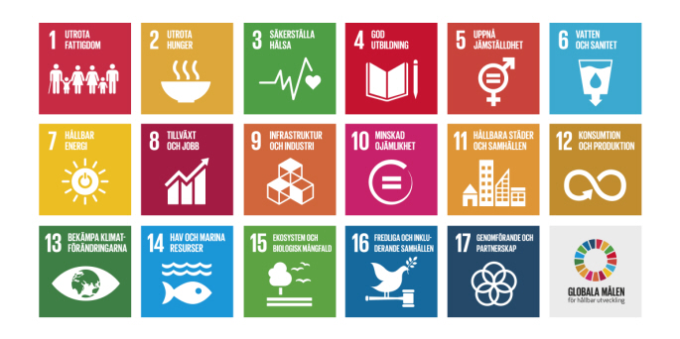

I många utvecklingsländer yrkesarbetar inte kvinnan utan sköter hushållssysslor som att hämta vatten exempelvis (ofta mycket långt från hemmet). Det finns fortfarande i många utvecklingsländer ett högt födelsetal per kvinna (betydligt högre än i de utvecklade länderna). En ökad befolkning ger också en högre belastning på miljön. Genom att förse byar med vatten och erbjuda flickor utbildning kan dock utvecklingen i dessa länder förändras markant. Beskriv vilka effekter som en ökad tillgång till säkert dricksvatten samt flickors skolgång kan ge till en ökad hållbarhet. Använd de Globala målen ovan som ett stöd för ditt resonemang. (6 p)

Utveckla och motivera ditt svar väl.

Tillgång till rent vatten ger exempelvis en bättre folkhälsa. Utbildning av flickor ger större framtidstro och leder bland annat till lägre födelsetal (lägre miljöpåverkan). Utbildade kvinnor ger starkare samhällen med bättre förutsättningar för både hälsa och lägre miljöpåverkan. Utbildning av kvinnor ger upphov till betydligt bättre global hållbarhet.